Приложение Б
Скриншоты сайта стартап-проекта вкусноты.рф
к отчёту о выполнении работ по второму этапу договора № [УТОЧНИТЬ: номер договора] от [УТОЧНИТЬ: дата договора], проект «Вкусноты — производство съедобных музыкальных пластинок из изомальта», ООО «Вкус Технологии»
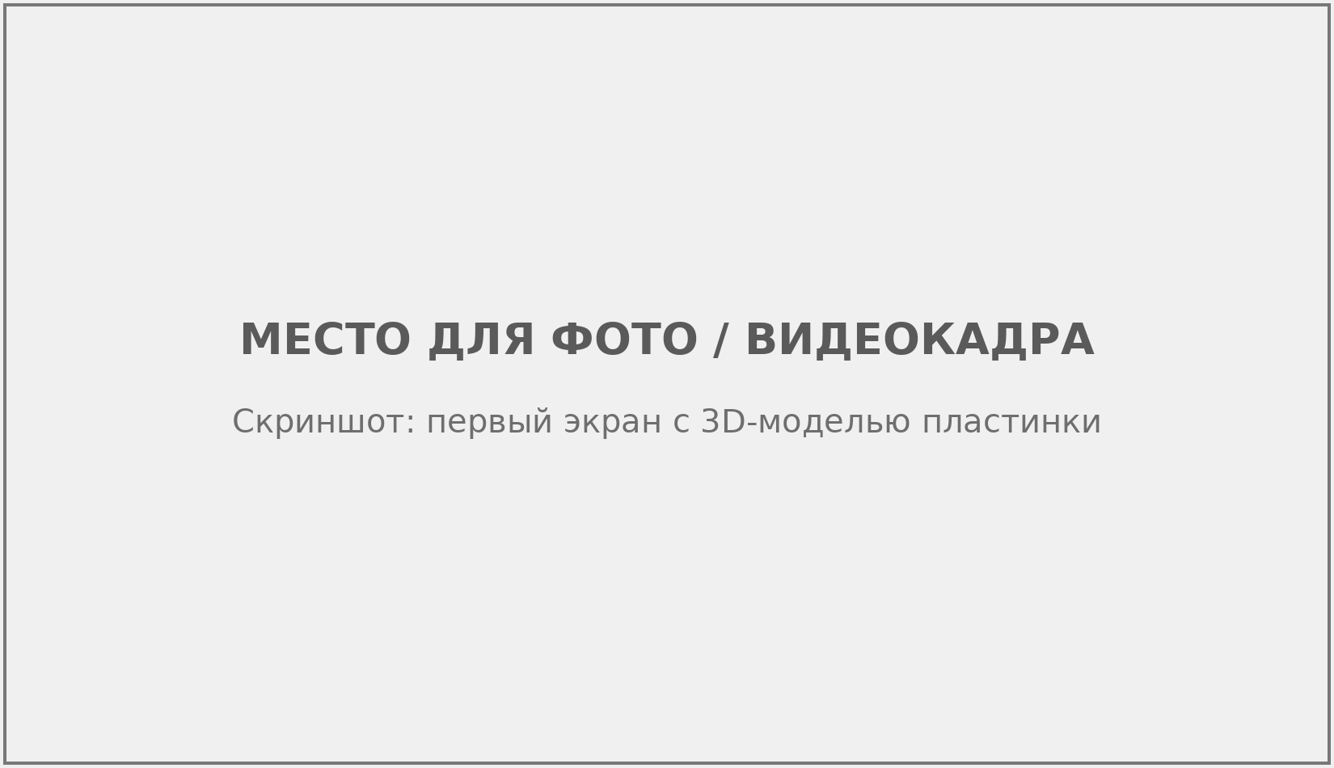
Рисунок Б.1 – Главный экран сайта
[УТОЧНИТЬ: описание раздела.]
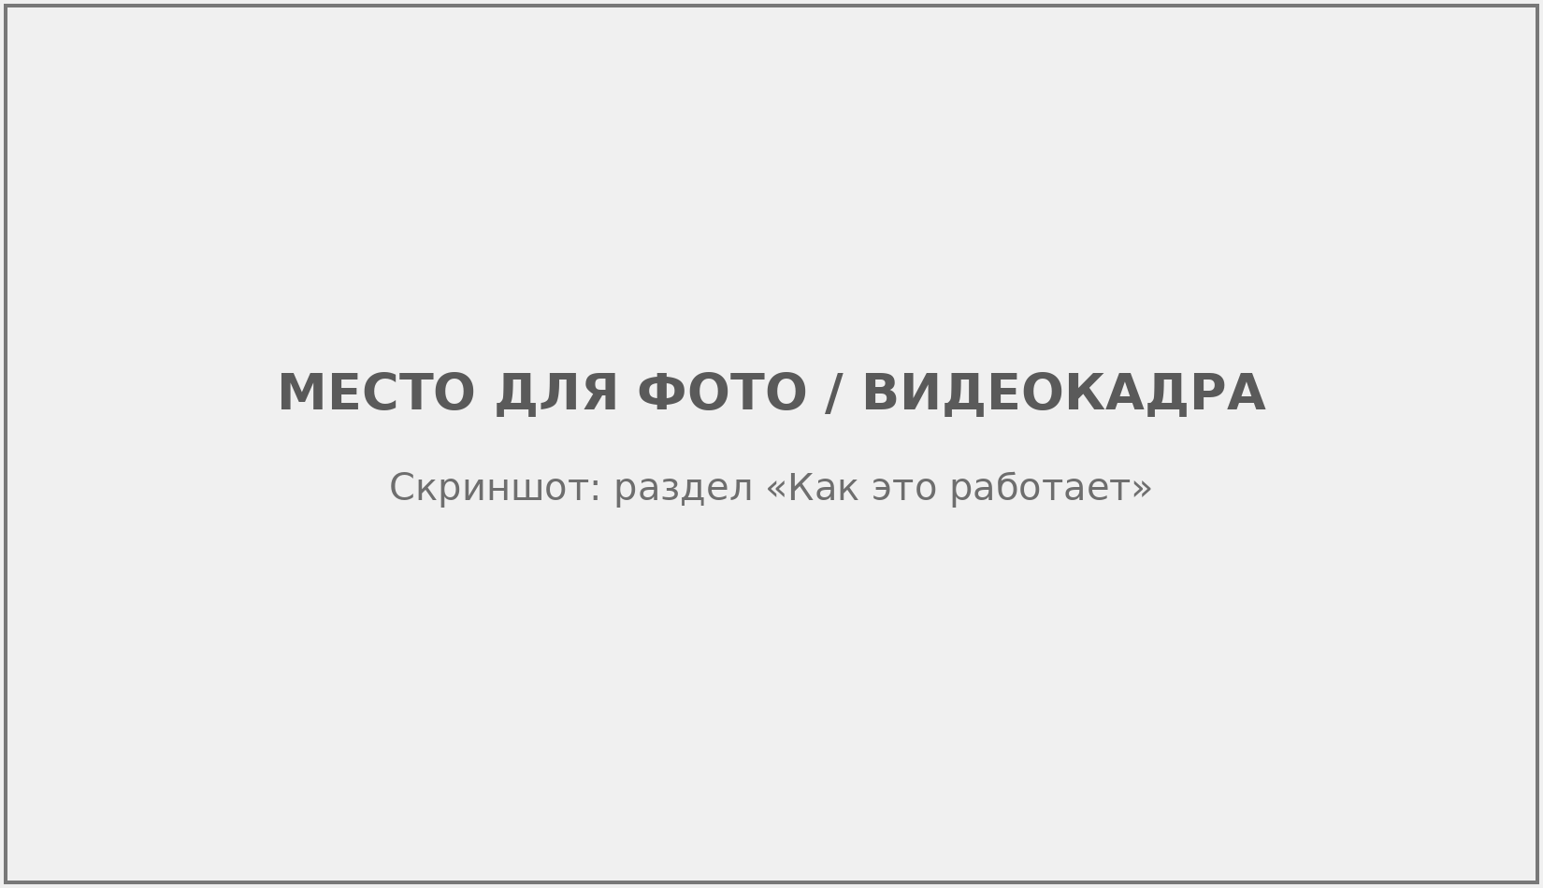
Рисунок Б.2 – Раздел «Как это работает»
[УТОЧНИТЬ: описание раздела.]
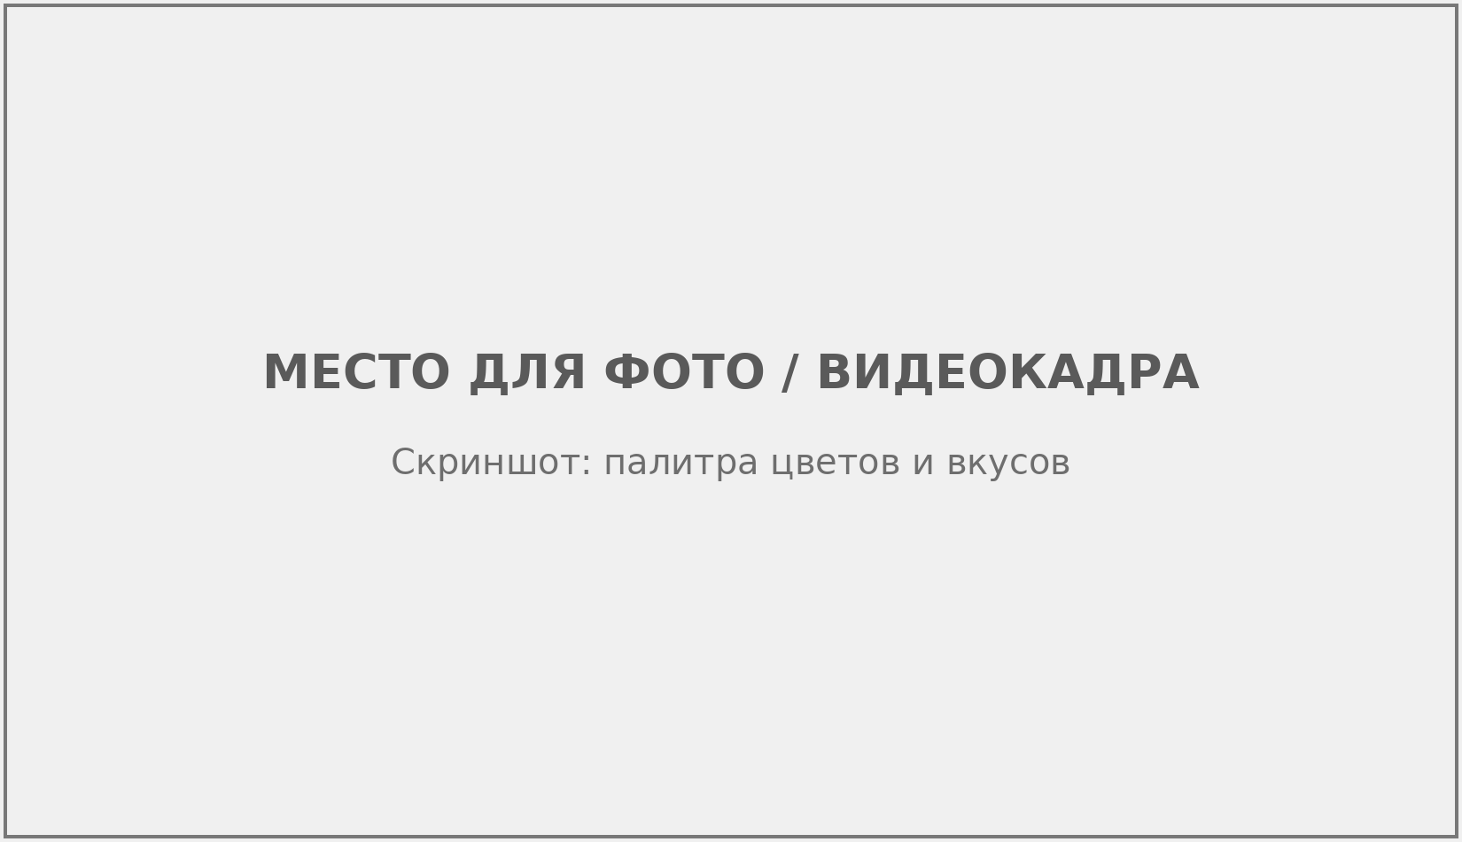
Рисунок Б.3 – Раздел «Цвета и вкусы»
[УТОЧНИТЬ: описание раздела.]
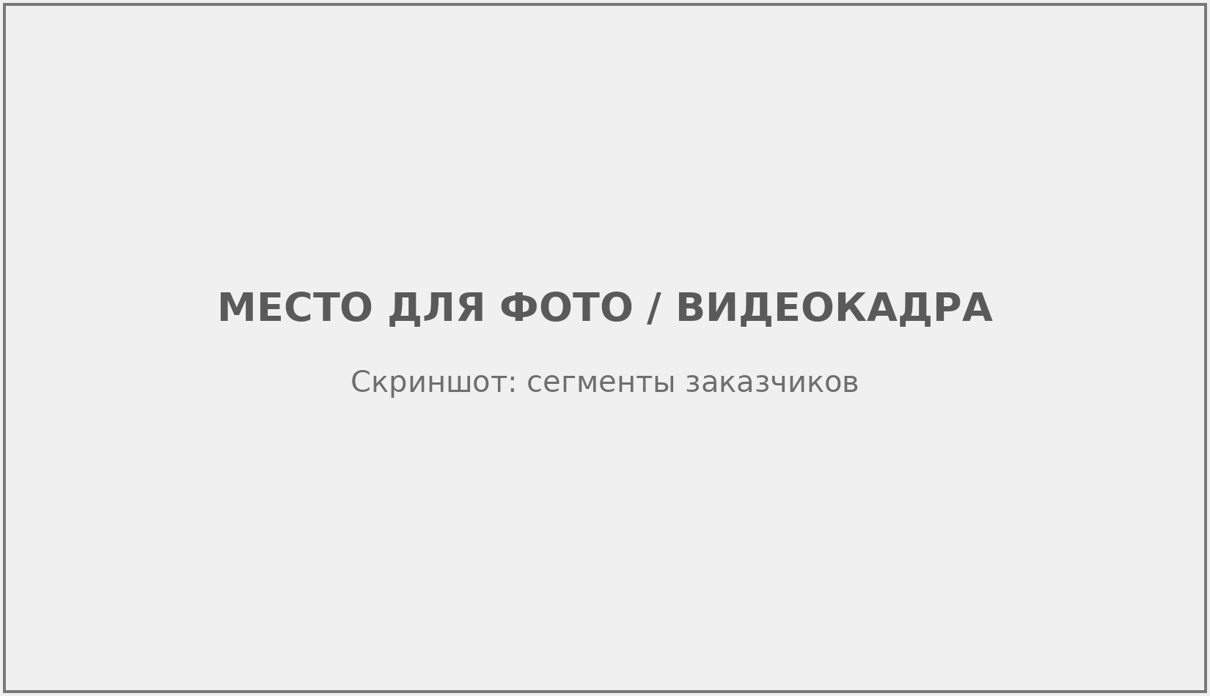
Рисунок Б.4 – Раздел «Для кого»
[УТОЧНИТЬ: описание раздела.]
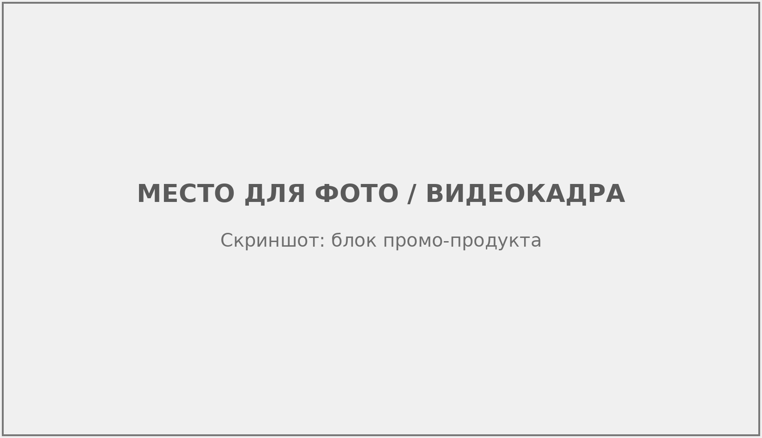
Рисунок Б.5 – Переход к промо-продукту «Синестезия»
[УТОЧНИТЬ: описание раздела.]
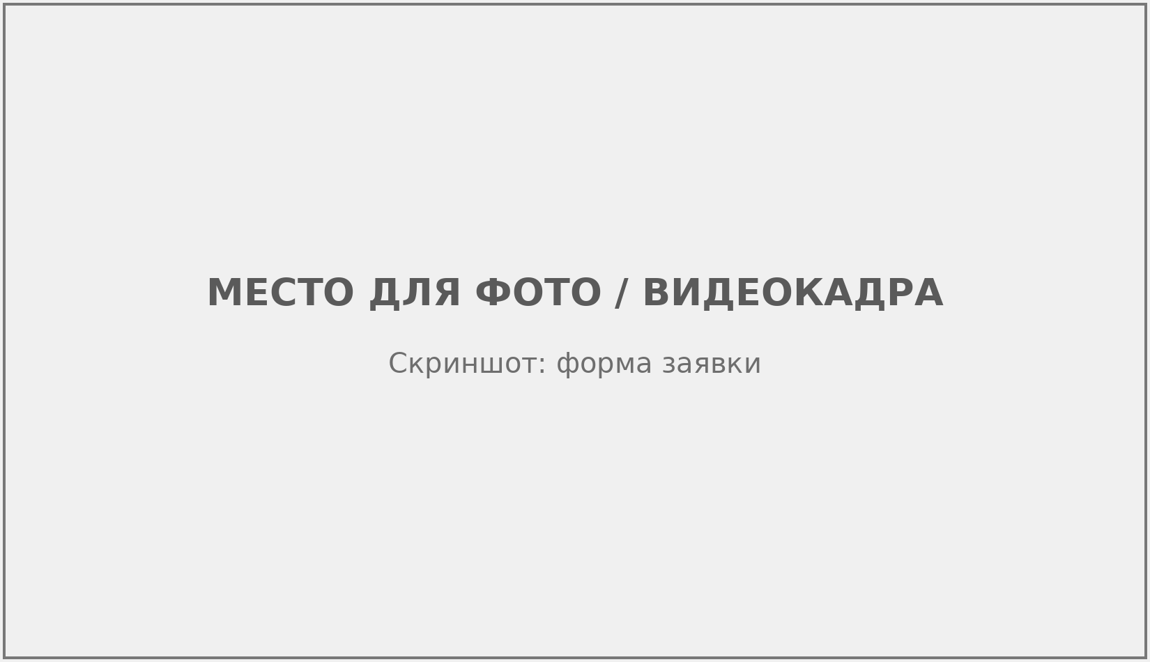
Рисунок Б.6 – Форма заявки
[УТОЧНИТЬ: описание раздела.]
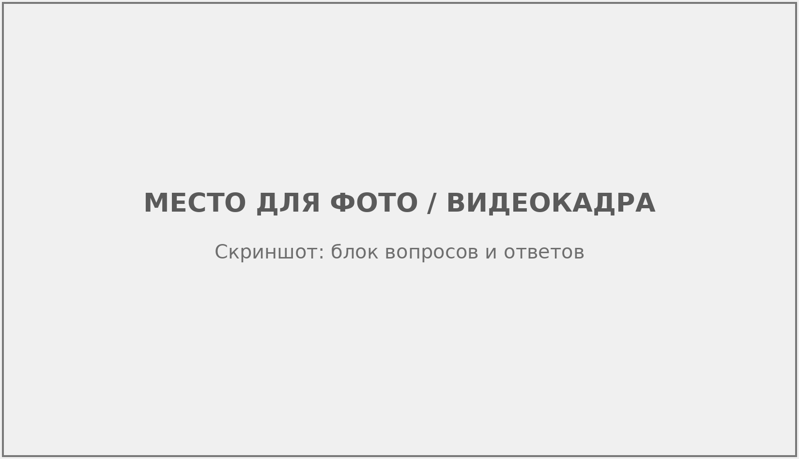
Рисунок Б.7 – Раздел «Вопросы и ответы»
[УТОЧНИТЬ: описание раздела.]
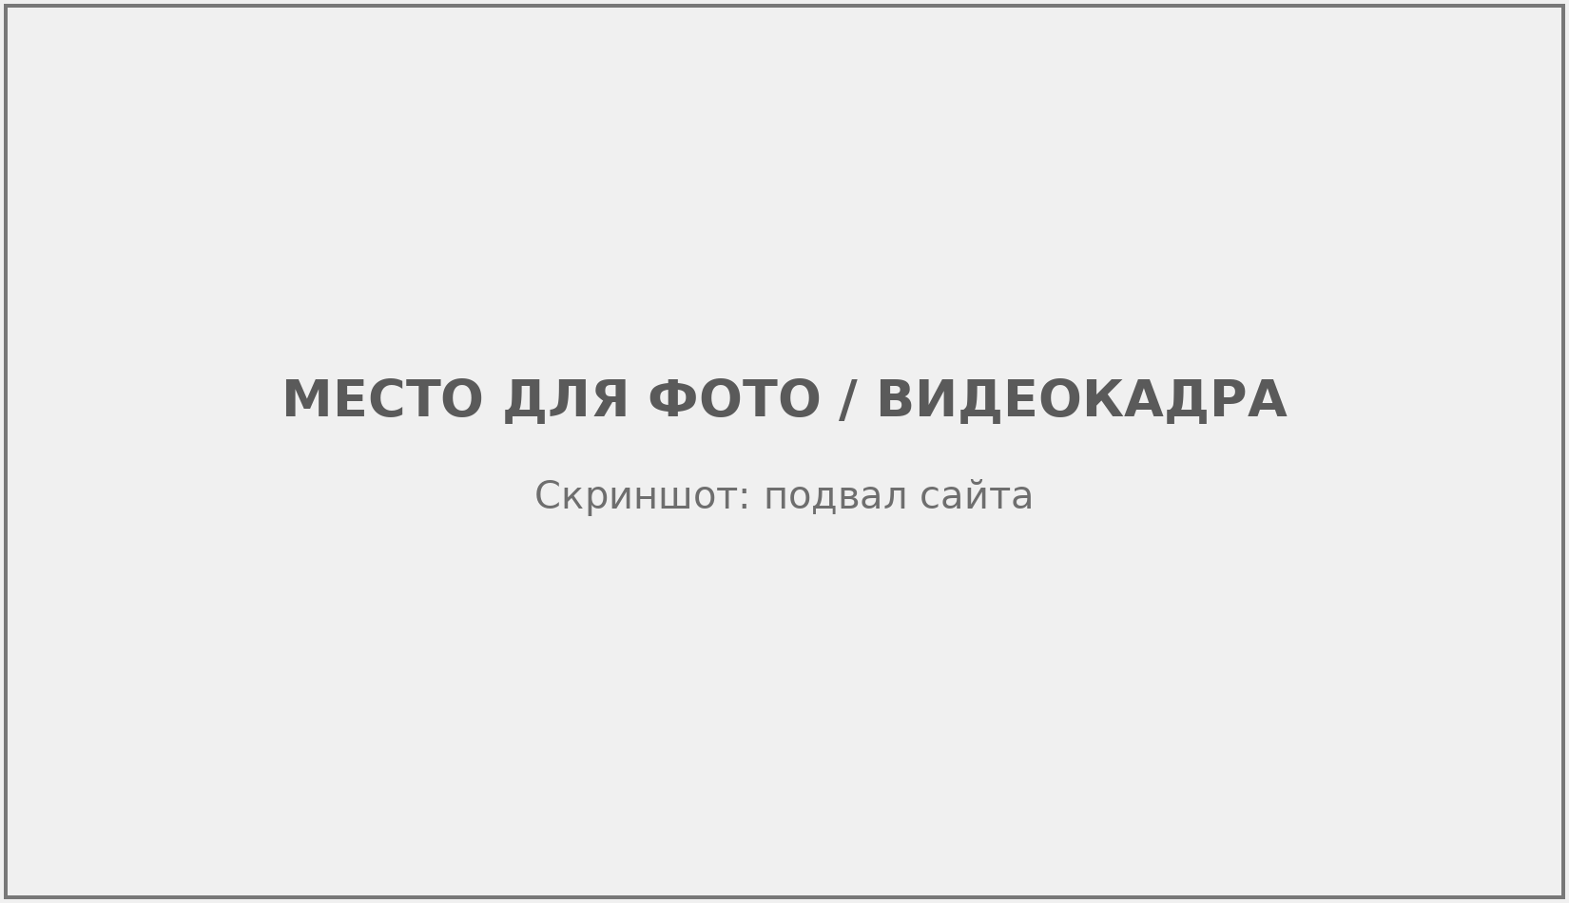
Рисунок Б.8 – Контакты, реквизиты и подвал сайта
[УТОЧНИТЬ: описание раздела.]
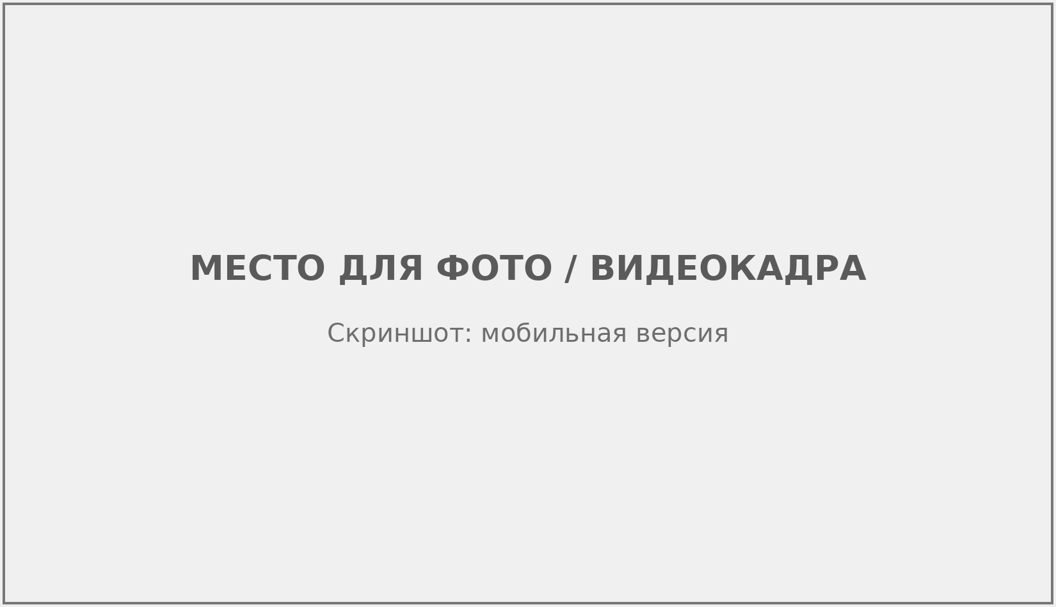
Рисунок Б.9 – Мобильная версия главного экрана
[УТОЧНИТЬ: описание раздела.]
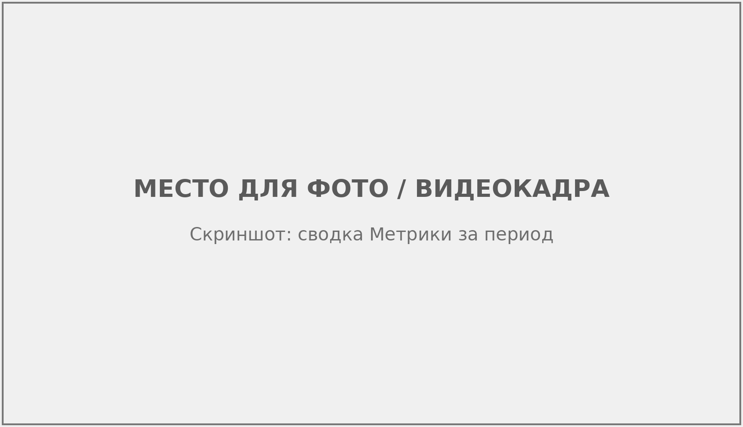
Рисунок Б.10 – Счётчик веб-аналитики (Яндекс Метрика)
[УТОЧНИТЬ: посещаемость за отчётный период.]

